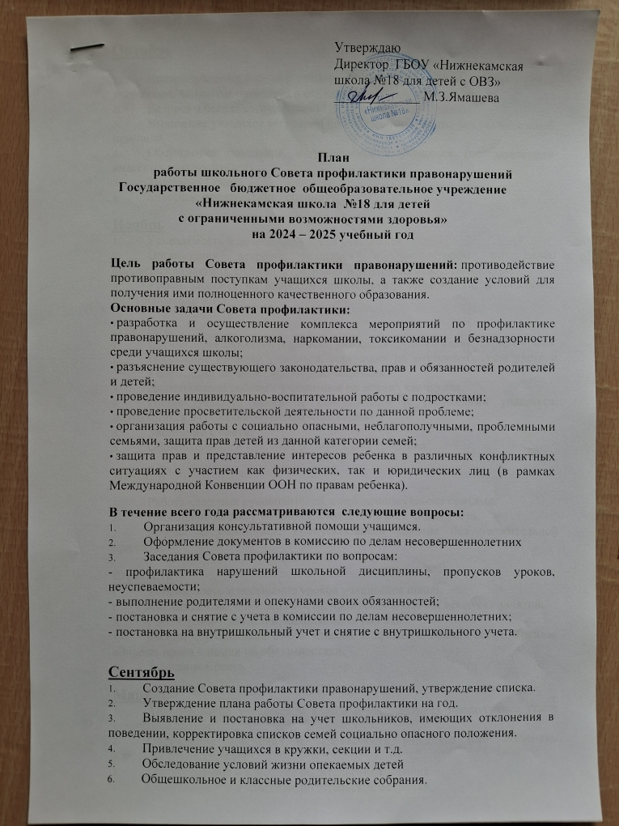

Октябрь
- Индивидуальные беседы с учащимися, состоящими на всех видах учёта, с учениками, чьи семьи находятся в социально-опасном положении.
- Встреча и беседа сотрудников ГИБДД с учащимися школы.
- Выявление учащихся регулярно пропускающих занятия без уважительной причины.
- Обсуждение поведения и успеваемости учащихся (по заявлениям классных руководителей).
- Заседание Совета
- Классные родительские собрания.

Ноябрь
- Успеваемость и посещение уроков учащимися
- Организация встречи учащихся с инспектором по делам несовершеннолетних «Административная и уголовная ответственность».
- Уроки здоровья по вопросам профилактики наркомании, алкоголизма, ВИЧ-инфекции и т.д.

Декабрь
- Организация свободного времени учащихся школы в каникулярное время
- Посещение на дому учащихся, состоящих на внутришкольном учете и учете в инспекции по делам несовершеннолетних.
- Планирование работы с учащимися на зимних каникулах.
- Индивидуальные семейные консультации (с родителями учащихся, находящихся в социально-опасном положении)
- Заседание Совета.
- Общешкольное и классные родительские собрания.

Январь

- Работа классных руководителей, с неблагополучными семьями.
- Посещение на дому учащихся, стоящих на всех видах учета.
- Беседы с учащимися, пропускающими занятия без уважительной причины.

Февраль
- Успеваемость и посещение уроков учащимися школы
- Анализ данных о посещаемости, пропусках и причин пропуска занятий.
- Соблюдение прав детей, находящихся на опеке.
- Беседы с учащимися 5 – 8 классов о правах и обязанностях. Тренинг «Знаешь права – помни об обязанностях».
- Заседание Совета.

Март
- Анкетирование учащихся 9 класса о перспективах продолжения после окончания школы.
- Обсуждение поведения и успеваемости учащихся (по заявлениям классных руководителей).
- Общешкольное и классные родительские собрания.
- Общешкольное и классные родительские собрания.

Апрель
- Участие в акции «За здоровый образ жизни».
- Обследование условий жизни опекаемых детей.
- Собеседования со школьниками «группы риска» и их родителями по вопросу летней занятости.
- Выпуск газет «Мы выбираем здоровый образ жизни».
- Классные часы «Внимание! Подросток».

Май
- Организация летнего отдыха и трудовой деятельности учащихся школы летом.
- Итоговые родительские собрания во всех классах.
- Отчеты классных руководителей по индивидуальной работе с «трудными» учащимися. Составление плана работы Совета на следующий год.
- Заседание Совета.

Июнь, июль, август.

1.3. Контроль занятости детей из неблагополучных семей.
4. Сбор предварительной информации об устройстве выпускников 9 класса.

